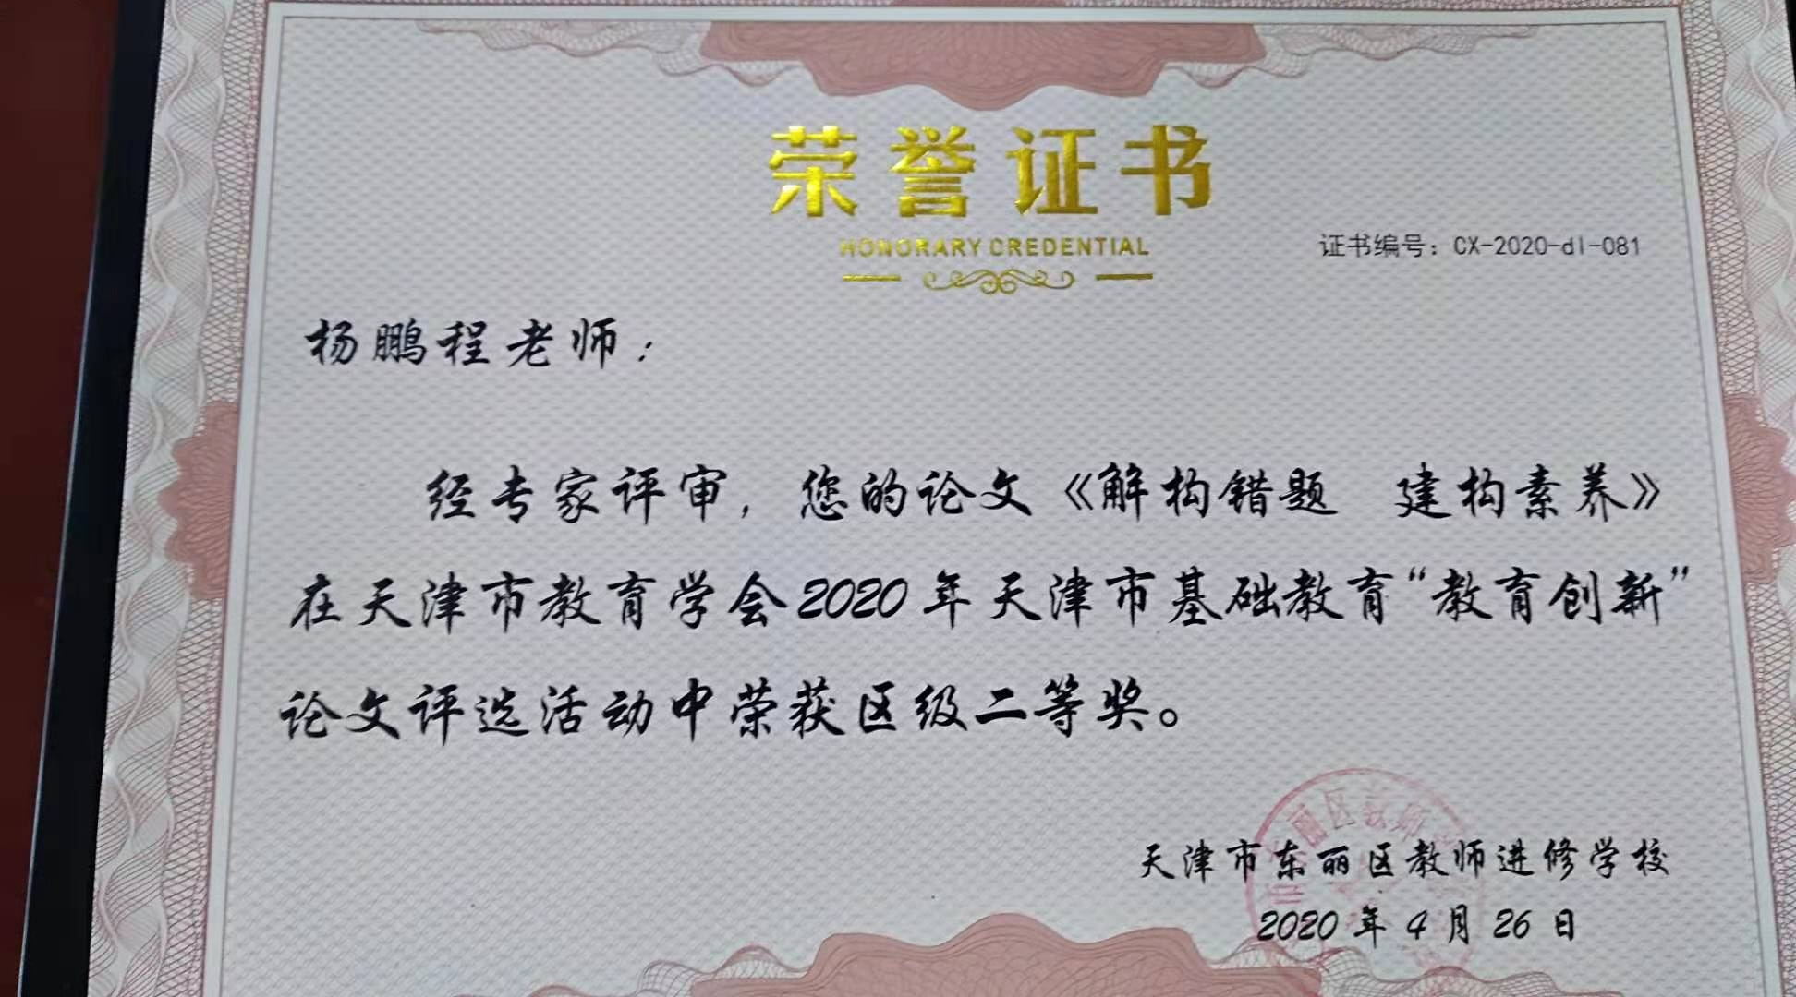
附件1
2020年天津市基础教育 “教育创新”论文评选申报表
所属区： 东丽区 学科分类： 物理
论文编号 |  | CX-2020-010- -
论文题目 |  | 解构错题 建构素养
第一作者 | 姓名 | 杨鹏程 |  |  |  | 嵌入JPG格式电子会员证  (文件小于100K)
第一作者 | 性别 | 男
第一作者 | 出生年月 |  |  | 1984.5
第一作者 | 职称 | 一级教师
第一作者 | 学历 | 大学本科
第一作者 | 单位 | 鉴开中学
第一作者 | 手机 | 13662140464
指导教师 |  | 刘富文
本人承诺 | 申请人郑重声明：  此项成果确系申请人所有，因此引发的争议及后果由申请人承担。  申请人签字：  年 月 日 |  |  |  | 学 校 审 查 意 见 | 经学校审查：  此项成果确系申请人所有，同意申报。  领导签字：  学校盖章：  年 月 日 |  | 区教育学会意见 | 盖章：  年 月 日
评审结果 | 一等奖 |  |  |  |  | 评审意见
评审结果 | 二等奖 |  |  |  |  | 评审意见
评审结果 | 三等奖 |  |  |  |  | 评审意见
评审结果 | 未获奖 |  |  |  |  | 评审意见
评审结果 | 诚信违规 |  |  |  |  | 评审意见
备 注

解构错题 建构素养
【摘要】新课改倡导关注提高学生的核心素养，很多老师都在新课教学活动中重视核心素养的落实，习题课好像与核心素养无关，特别是错题研究好像是代表应试教育，研究错题作为师生教学学习活动的重要途径和评价方式，“错题”研究与核心素养是否有关呢？我们能否在解决错题时落实核心素养呢？这些问题值得我们深入思考和研究。
【关键词】核心素养 错题 情景 建构
新课改倡导物理核心素养，可是一谈到“错题”就好像是应试教育的“余毒”。客观的讲，学生的错题处理永远是我们绕不开的话题。很多老师都觉得新课强调核心素养，习题课就不用了，但错题的产生是由于知识、思维、习惯等方面的问题产生的，因此“错题研究”与我们的课堂有着密不可分的关系。如何在核心素养观念下有效、高效的解决错题呢？如何理顺课上与课下、课内与课外、新课与习题的关系，许多物理教师做出了不懈的努力。通过研究学习，我们希望探讨出一个科学的、有效的解决方法。
一、正所谓“学而不思则罔”，为了避免我们的努力流于形式，在我们埋头苦干之前，我们有必要对错题进行深度整理与反思。
教学过程中经常有学生问我怎样对付“拐弯题”。所谓的“拐弯题”特点是题干较长问题较多。常以多个物理公式应用做考点，需要大量数学基础，所以无论是“拐弯题”还是难题，不会的背后原因是基础不牢。这类问题反映出很多学生的思维层数太少，而且每个层面又都有问题。一般要解决这样的问题，我们就必须解决它背后若干个低水平问题，那么这些低阶的问题是什么原因导致的呢？为了找到原因及解决办法我对常见错题进行分类汇总。大方向上一共有两类。
教学过程中常见错误汇总：分为低阶（深层次）和高阶（浅层次）两类。
低阶（深层次）常见问题如下：
1.概念规律模糊：公式字母颠倒、现象不知、规律不清。
2.粗心大意：看错、抄错、写错。
3.审题不清：慌张。
4.图形类：包括电路图、实物图、受力分析、机械等各种规律图像掌握不扎实。
5.技巧类：如判断串并联、电压表电流表测量谁、选取浮力公式等。
6.做题习惯：如不估读、最后结果不写单位、不会用科学计数法、保留小数问题、最后结果用分数、不用物理语言、不加角标、书写潦草等。
7.数学基础：十字相乘、分数乘除、科学计数、单位换算、解方程、列方程组等。
8.回答模棱两可：不严密不完整，如实验中一问就控制变量、不说具体控制谁、测量单摆周期，类似的还有寻找普遍规律等，多是记忆不准确、理解的不够透彻、应用不够自如。
9.完全不会：知识点有漏洞，还需要有一定的解题能力。
10.步骤欠规范：如单位换算没有体现、没有基本公式、公式不推导、数字之间用点乘。
11.实验问题：实验表格有漏项、多项、不知道控制变量。实验前不知道准备、实验中不知道步骤、实验后不知道如何评价。
高阶（浅层次）常见问题如下：
1.专题不会不熟练：如动态电路问题、电路故障。
2.易错题类型：
(1)开放性易错题：①.知识背景开放，如物块沿斜面运动、看来简单实际有没考虑到的方面，如水流越来越粗还是越来越细等。②．材料开放需提取有用信息，如车票问题。
(2)陷阱型试题：①将有用信息隐藏,如用电器正常工作、水的沸腾不能超过100等。②声东击西，改变前后条件。如利用动滑轮做功、如与橡胶棒摩擦过的毛皮接触、等体积等质量混合问题。
(3)迷惑型试题：①.利用多余条件迷惑，如提着水桶上楼做功问题。 ②．用相近物理量迷惑，如机械能、内能、机械效率、功率等
(4)思维定势型试题：用思维定势进行迷惑，如铁球在水中浮力问题，还有“套题”等比较普遍的现象。
我们常关注的错题更多的是高水平的专题、易错题，但这些比较容易发现的问题其实背后错误主要原因来自那些深层次低水平的问题。通过一段时间的研究与积累，我们找到了学生常见的错误类型，如果要想解决这些问题，我们最常见的方法可以“呼之欲出”了，那就是“题海战术”。这样岂不是又回到了传统的错误认识当中！以提高学生核心素养为目标的教学，要求我们转换一下思路，那么我们不妨在核心素养的视角下看看我们的错题。
二、按核心素养分类：上面的两大类问题，从核心素养的角度还存在一定联系。我试着从以下几个方面对错题进行再分类。
1.物理观念方面：
（1）物理现象不清楚：如概念模糊。
（2）物理概念不清楚：如完全不会。
（3）物理现象与物理概念不对应：如模棱两可回答。
物理每一节课的内容都是由现象，实验为基础，需要学生有大量的生活经验和认知水平。认知水平局限导致对物理概念理解出现偏差，由于学生缺乏一定生活经验或生活经验有错误，如力小搬不动，平面镜像的大小等问题。因此教学中对一个概念的传授，要建立在正确现象上，深入理解，尤其注意相似概念辨析。
2.科学思维方面：
（1）物理规律不理解:如模型建构、寻找母题、举一反三。
（2）物理规律应用不熟练:如审题不清。
（3）物理规律综合应用能力不足：如图形类、技巧类，专题不会不熟练。
（4）个人做题习惯不成熟：如格式、思维定势、做题习惯。
（5）推理能力：如数学基础。
（6）应用:如规律的再发展再应用。
什么是概念，概念就是从现象归纳出来的，什么是规律，规律就是概念间深层次的联系。因此从概念提炼总结规律就需要科学思维。
科学思维用一句话概括就是从物理角度看问题，强调一种综合分析能力，能从客观现象事物提炼出物理的东西。综合分析的能力缺失导致对物理规律的应用出现错误，具体表现为本质概念迁移能力，物理情景理解能力，数学运算能力的缺失。所以就会出现物理问题数学化造成的错误，无法有效挖掘隐含条件导致的错误等问题。
3.科学探究方面:如表格、评估、设计步骤、科学方法的问题。
科学探究作为科学素养的重要一环，将会成为学生的主要学习形式，促进其他科学素养形成的重要渠道，有着不可替代的价值，一定要让学生亲身体验实验的成果。
4.科学态度和责任方面：
（1） 生活实际问题：对生活中的常识漠然。
（2）画图：虽然分值小但是应该让学生养成能画图就画图的习惯。
（3）书写潦草：学习态度的问题
（4）不严谨：粗心大意、步骤欠规范等。
经过以上分析我们可以初步看出物理知识是基础，科学探究是手段，科学思维是过程，科学态度和责任是目的, 这些正式核心素养的内容。因此，从核心素养的角度研究“错题”是完全有必要的，它更能直达问题本身。如果说“题海”追求的量变引起质变的行为是一种亡羊补牢的行为，那么核心素养角度解决错题就是追求从一开始就不让问题“变质”的防患未然行为。
三、探讨问题出现的原因
通过对问题的深入分析，我们可以发现问题的原因来自于两个方面：一方面是课堂教与学，另一方面培养学生的习惯。
无论是物理知识学习还是科学探究都是我们课堂的主要活动，而我们老师是课堂的设计者，所以反思这些问题实际上是课堂上的“教”出现了问题，具体是教的哪里出现问题呢？这让我想起了“鱼和青蛙的故事”，青蛙给鱼描述陆地上奶牛的样子，可是鱼却构建出了“鱼牛”的形象。但对于青蛙来说，鱼理解的牛根本不是它所要表述的牛，或者说鱼认识的不是真正意义上的牛。
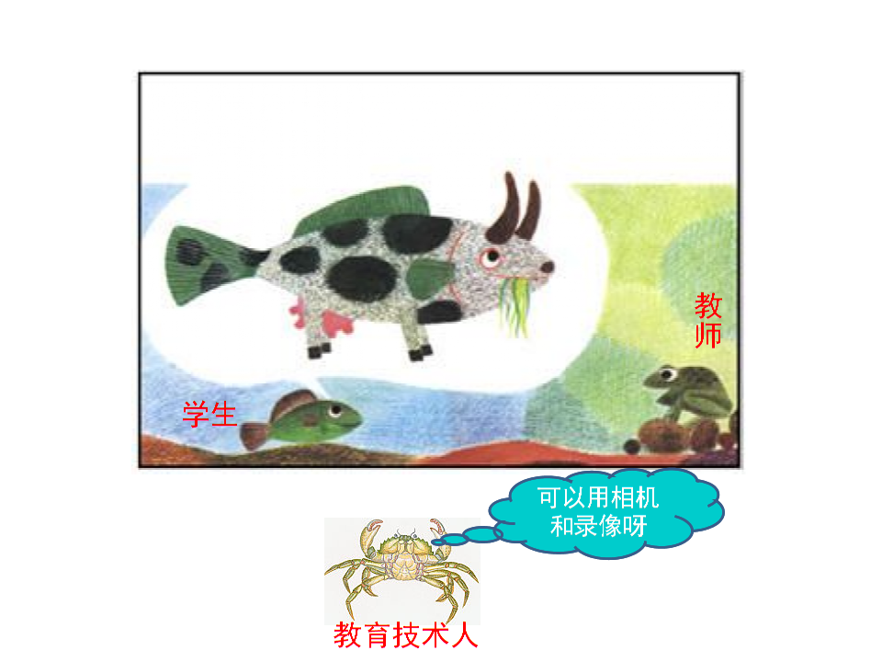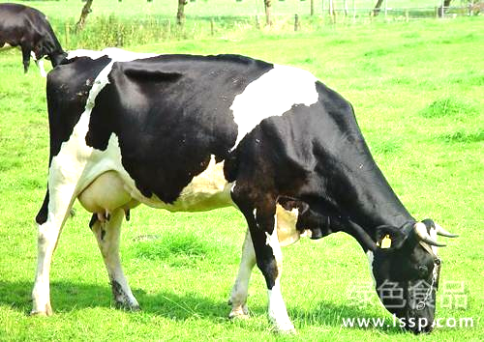 这个故事不正是向我们揭示了课堂上的一些问题么？孩子不是被动地接受教学内容的,他们有自己的认知背景，教师在传授知识的时候只有结合学生的认知背景才能构建有效的教学行为，才能引导学生构建学科知识。孩子只有到真实的情境中才能认识真实的事物,教师的教并不等同于学生的认识。因此在教学过程中一定要创设情景，而且要有真实性和生活性，少一些为了创设而创设。只有真实的背景，才能激发真正知识“火花”。
同时我们发现越是到高年级反映出学生的习惯问题越多，如审题习惯，思维习惯，答题习惯等，这些都反映出习惯对学生学习能力的影响作用之大，因此，培养好的习惯显得尤为重要。
四、探寻解决策略
人们对事物的理解与个体先前的经验有关,因而对知识正误的判断只能是相对的。知识是学习者在与情景的交互中自行建构的,因而学生应该处于主体地位,教师是学生的帮助者。了解学生的起点和困难所在，让学生的思维参与教学过程。由于学生的心理特点要求我们增加教学的可视性。
1.知识可视化
（1）静态可视化方式：图表、图形、图像等。
（2）动态可视化方式：视频、动画、实物情景、教具模型。（3）交互式可视化软件：思维导图、概念图、几何画板、nobook软件等。
2.关系可视化
（1）思维导图
（2）知识概念图
（3）ppt中的smartart功能
（4）八种思维图示（thingKing map）
（5）.电学、力学计算的受力分析、图中做标识，
3.过程可视化:创设合作情境，优化学习活动设计，活化课堂，如头脑风暴法绘图、结对练习（一问一答）角色扮演、词语接龙、抢答竞赛、组队辩论、歌谣歌曲等。充分挖掘物理实验、模型、自制教具的作用。
我们在对题进行分类时，还要考虑学生个体因素。我们首要解决的问题是如何让学生先有兴趣，让后结合学生的认知背景建构知识，同时培养学生良好习惯并持之以恒。因此老师要做到以下几点：
1.满怀希望、一腔热血，让学生动起来、让课堂活起来、让效果好起来。
2. 从学生已有认识入手展开循序渐进的教学过程。让学生回归自然，解决真实的物理问题，教学设计应关注的几个问题：引人入胜的问题情境，生动有趣的物理实验，充分深入的探究活动，潜移默化的思维提升。
创设能给学生提供支撑性的事实经验的真实情境。概念的建立要利用真实的现实情境，规律的探究要创设真实的问题情境，应用物理知识解决具体问题须结合真实的实践情境。
3. 物理实验是初中物理教学中的重要内容
4.解决错题的办法：联系实际，体会生活。
同时，我们相信只有好的习惯才有好的过程和结果，因此从起始年级开始使学生养成良好的学习习惯，例如：尊重与欣赏老师的习惯 、专心上课的习惯 、 整理错题集的习惯 、预习习惯、复习习惯、计算习惯、高效习惯等……，对粗心大意的学生，减少心算，仔细推算，平时训练学生的注意力和记忆力。回答模棱两可：找对知识点是对哪章哪节不清，是不懂还是不精通，针对问题研究，进行类型题训练。
我们希望“水到渠成”，但这个过程最容易出现的是“不了了之或徒劳无功”。教育的规律都是由易到难由简到繁，我们常想如何让学生做会压轴题等难题，实际学生很难做会。学生的基础不行，难题是分析不对的，简单题错误是没有经历知识建立的过程，片段式的学习和机械的记忆是没有效果的。我们对知识的传授要有体系，同样对习题的传授也要有体系。只有从现象到本质，由本质提炼规律，理解规律并应用，最后获得成绩热爱物理。最后是对有一定学习习惯的孩子进行针对性的训练，培养科学思维，熏陶科学态度和责任。
教师就是学生学习生涯摆渡人，人生的筑梦人。我们不但要把学生送到不同的彼岸，我们还要筑造他们的梦想。学习物理的人最后我们能够给予他们三样东西：一是知道物理知识，二是学会物理方法，三是拥有物理理想和素养，也就是我们说的关键能力和必备品格。我们今天研究错题给人的感觉像是应试教育中“闭关修炼”，好像目的仅是希望减少错题，但其实我们更是在探究一种在核心素养下学校习题教学重构的研究，这样的研究是为了“以学定教”、“少教多学”、“合作探究”和深度学习，最终让学生在做题时改变过去完成任务的惯性思维，而是如何在解决错题这个环节里更好的培育物理人才，让他们体会到物理的有趣，有用，从而认真学习物理。相信只要我们把握好方向，创新方法，学生一定会在物理的课堂上，学会主动学习，创造性地学习，幸福的学习，享受成长的快乐。
参考文献:
【1】叶澜.教师角色与教师发展新探【M】.北京：教育科学出版社，2000
【2】 朱慕菊. 走进新课程【M】 . 北京:北京师范大学出版社,2002

